

Beleidsplan, verlies & winst & balans 2025-2026
Datum Beleidsplan: 2025
Bestuursleden Stichting: Jeroen Kunstman, Jeroen Beker (penningmeester) Monica Galer (voorzitter)
Projectleider: Jennifer Tucker (Chief of Funding & Business Growth IFFR) Fiscaal nummer / RSIN: 802722490
KvK nummer: 41213722
Contactgegevens: Stichting Tiger Friends
Postbus 21696
3001 AR Rotterdam
Telefoon: 010-8909090
Beloningsbeleid: De bestuurders zijn onbezoldigd
Achtergrond
De Stichting Tiger Friends is in 1994 opgericht met als doel het verstrekken van financiële steun aan Stichting International Film Festival Rotterdam alsmede het verrichten van al hetgeen met het vorenstaande verband houdt of daartoe bevorderlijk kan zijn, alles in de ruimste zin van het woord. De Stichting maakt het mogelijk om met financiële steun van vrienden van het festival het Internationale Film Festival Rotterdam te steunen en zorg te dragen voor een sterke verbinding tussen het trouwe publiek en het festival.
Doelstellingen 2025 - 2026
Het vasthouden en vergroten van het aantal donateurs en het verhogen van de financiële bijdragen aan het vermogen van de Stichting is de belangrijkste doelstelling voor de Stichting Tiger Friends.
Stichting Tiger Friends – Jaarrekening Beleidsplan 2025 / 2026

Donateurs 2025 - 2026
Stichting Tiger Friends heeft veel gehad aan de blijvende steun van haar donateurs. Stichting Tiger Friends is haar donateurs dan ook wederom zeer erkentelijk voor hun genereuze bijdragen waardoor het IFFR weer plaats heeft kunnen vinden. In het komende beleidsjaar streeft Stichting Tiger Friends naar het verwelkomen van het publiek en met name haar donateurs bij diverse evenementen en filmvertoningen tijdens IFFR.
Werving nieuwe Donateurs 2025 - 2025
Gezien de moeilijke omstandigheden waarin het IFFR zich bevindt bij het herstel van zijn financiële situatie na de gevolgen van de pandemie, heeft Stichting Tiger Friends de activiteiten ondersteund met zowel de jaarlijkse opbrengsten uit donaties als de financiële reserves. In deze periode zijn de jaarlijkse donaties vrijwel gelijk gebleven, terwijl de reserves aanzienlijk zijn geslonken. In het komende beleidsjaar zal een nieuwe strategie worden ontwikkeld om na te denken over de toekomstige doelstelling van Stichting Tiger Friends.

Vermogensbeheer 2025–2026
Dit jaar heeft het IFFR de Tiger Friends Foundation verzocht om een bijdrage uit haar totale inkomsten. Het bestuur heeft aan dit verzoek voldaan en in het afgelopen boekjaar 2025/26 heeft de Tiger Friends Foundation het IFFR ondersteund met €121.939, het bedrag dat overeenkomt met de donaties van dit jaar, en € 34.000 uit de algemene reserves.

Stichting Tiger Friends – Jaarrekening Beleidsplan 2025 / 2026

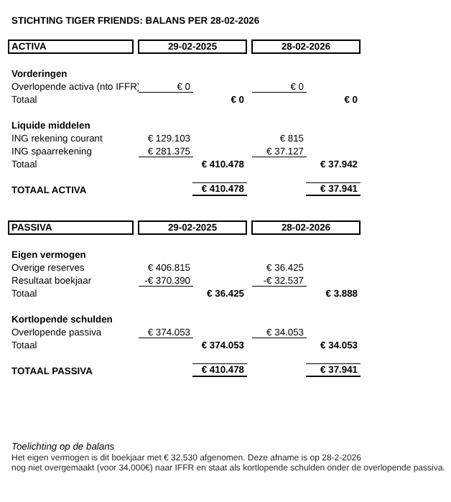

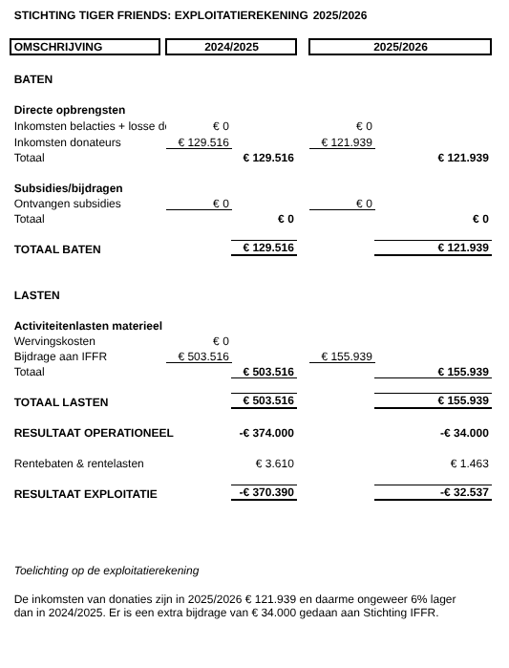

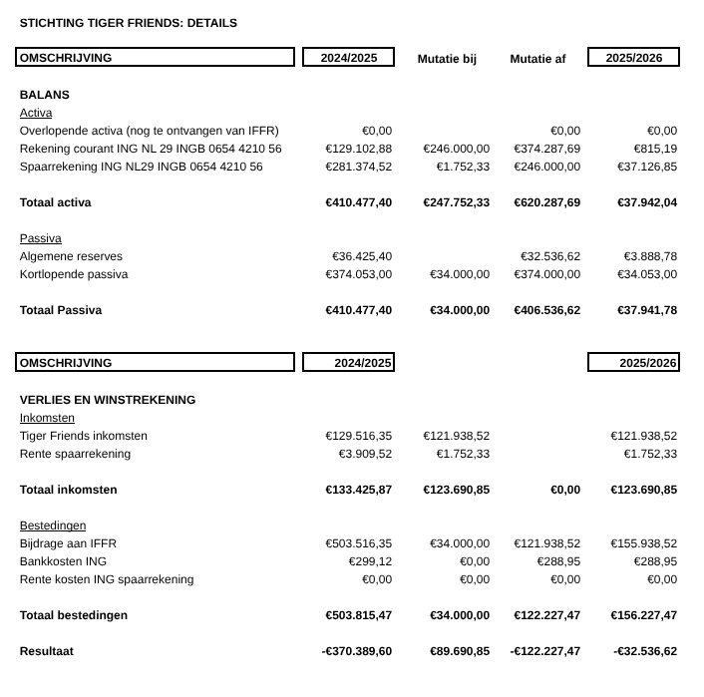

Nevenfuncties Bestuur
Monica Galer (voorzitter)
Nevenfunctie(s):
Jeroen Kunstman
Nevenfunctie(s):
Lid bestuur Stichting Casa Cadanza in Lansingerland
Jeroen Beker (penningmeester)
Filmproducent bij Flinck Film BV en Bastide Films BV
Nevenfunctie(s):
-Adviseur bij Amsterdams Fonds voor de Kunst
-Aandeelhouder in Brutal BV , een BV die een 2-tal horecagelegenheden in Amsterdam uitbaat; Bar Centraal en Otto Volante

Stichting Tiger Friends – Jaarrekening Beleidsplan 2025 / 2026

